Ректорат
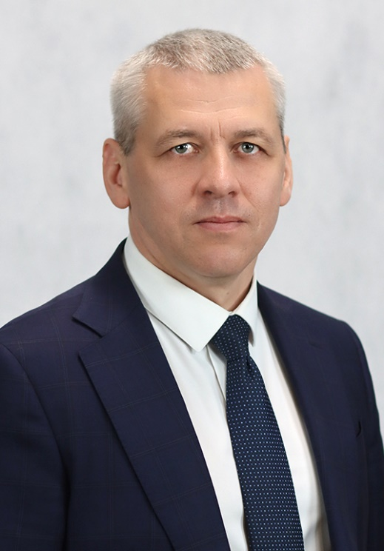 | Репников Николай Иванович - и.о. ректора  кандидат физико-математических наук
 | Корнеева Ольга Сергеевна - и.о. проректора по научной и инновационной деятельности  профессор, доктор биологических наук,  заведующий кафедрой биохимии и биотехнологии,  Заслуженный работник высшей школы РФ,  академик Российской академии естествознания
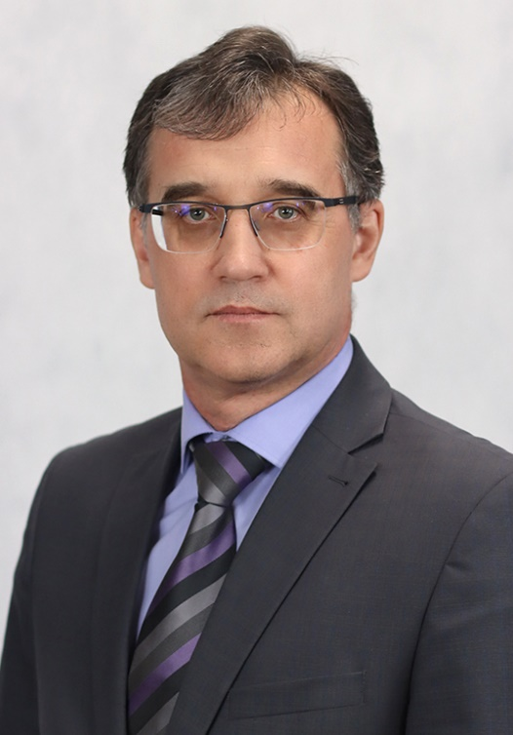 | Пересыпкин Андрей Петрович - и.о. проректора по развитию,  советник при ректорате по стратегическому развитию  кандидат педагогических наук, доцент
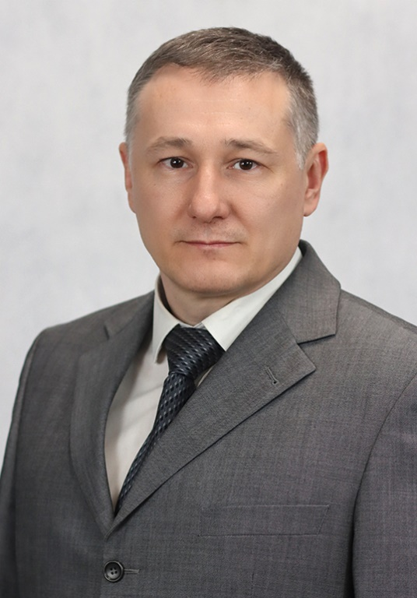 | Василенко Виталий Николаевич - и.о. проректора по учебной работе  профессор, доктор технических наук
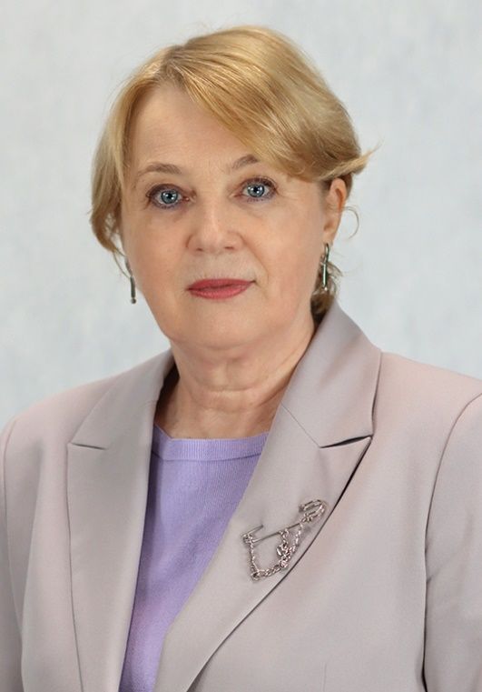 | Иванова Галина Петровна - и.о. проректора по молодежной политике и воспитательной деятельности  кандидат исторических наук, доцент,  Почетный работник высшего профессионального образования

